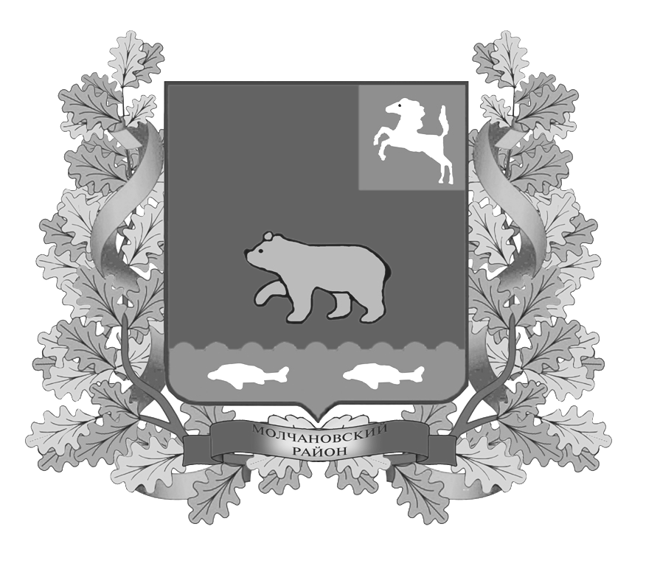

ВЕСТНИК
МОЛЧАНОВСКОГО РАЙОНА

официальное издание

№ 07 (55)
июль
2013

Официальное печатное издание для опубликования муниципальных
правовых актов, обсуждения проектов муниципальных правовых актов
по вопросам местного значения, доведения до сведения жителей
муниципального образования «Молчановский район» информации
о социально-экономическом и культурном развитии муниципального
образования, о развитии его общественной инфраструктуры
и иной официальной информации

Учредитель:
Администрация Молчановского района
636330, Томская область, Молчановский район,
с. Молчаново, ул. Димитрова, 25,
тел. 21-4-63

Главный редактор:
Демьянович М.Н.

Тираж 24 экз.

Бесплатно

Отпечатано в Администрации Молчановского района,
636330, Томская область, Молчановский район,
с. Молчаново, ул. Димитрова, 25

РЕШЕНИЕ ДУМЫ МОЛЧАНОВСКОГО РАЙОНА

Решение Думы Молчановского района от 25.07.2013 г. № 44 «О согласии на замещение дотации дополнительным нормативом отчислений на 2016 год»

В соответствии с п. 4.1 статьи 138 Бюджетного кодекса Российской Федерации
ДУМА МОЛЧАНОВСКОГО РАЙОНА РЕШИЛА:
1. Согласиться на частичное замещение дотации на выравнивание бюджетной обеспеченности дополнительным нормативом отчислений в бюджет Молчановского района от налога на доходы физических лиц на 2016 год.
2. Настоящее решение вступает в силу с момента опубликования.
3. Контроль за исполнением настоящего решения возложить на планово – бюджетную комиссию Думы Молчановского района.

Председатель Думы
Молчановского района В.Э. Левушкан

Глава Молчановского района В.Н. Масленников

РЕШЕНИЕ ДУМЫ МОЛЧАНОВСКОГО РАЙОНА

Решение Думы Молчановского района от 25.07.2013 г. № 45 «Об обращении Думы Томского района «О выделении субсидий муниципальным образованиям на благоустроительные работы»

Рассмотрев обращение Думы Томского района Председателю Законодательной Думы Томской области Козловской О.В. о разработке Закона Томской области «О выделении субсидий муниципальным образованиям на благоустроительные работы» от 30.05.2013
ДУМА МОЛЧАНОВСКОГО РАЙОНА РЕШИЛА:
Поддержать законодательную инициативу Думы Томского района о принятии закона Томской области «О выделении субсидий муниципальным образованиям на благоустроительные работы»
Данное решение направить в Законодательную Думу Томской области.

Председатель Думы
Молчановского района В.Э. Левушкан

Глава Молчановского района В.Н. Масленников

СОДЕРЖАНИЕ

1. Решение Думы Молчановского района от 25.07.2013 г. № 44 «О согласии на замещение дотации дополнительным нормативом отчислений на 2016 год» 3

3. Решение Думы Молчановского района от 25.07.2013 г. № 45 «Об обращении Думы Томского района «О выделении субсидий муниципальным образованиям на благоустроительные работы» 3

